שם ביה"ס, רשות: | מקיף ה', אשדוד
שם המורה: | רבקה באבאי
שם המדריכה: | נחמה ברבירו
שם הפעילות: | ימי הביניים – ציר זמן

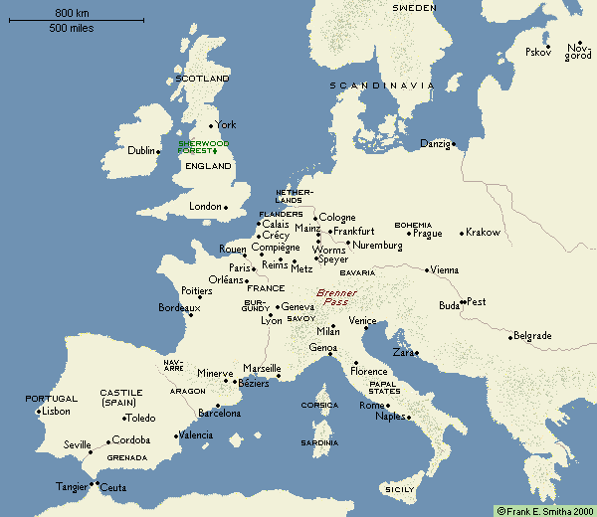
יצרה: רבקה באבאי
מקיף ה', אשדוד – תשע"ב
בהדרכת: נחמה ברבירו – פרויקט כתו"ם

דף נלווה למורה
מעובד מתוך: אברום רותם ועידית אבני: שיעור מקוון: סביבה לימודית- טכנולוגית בכיתה ודגמי ההוראה בכיתה של המורה המקוון
המורה המפתחת :באבאי ריקי
שם בית הספר: מקיף ה אשדוד
תאריך: אפריל 2012
מדריכת כתו"ם: נחמה ברבירו

המרכיב |  | הנושא | פירוט
מרכיב 1 מסגרת היחידה |  | כותרת יחידת הלימוד | אישים בספרד בימי הביניים
 |  | מקצוע, תחום ונושא | היסטוריה
 |  | רקע כללי/רציונל | חקר אישים יהודיים שחיו בספרד הנוצרית בתקופת ימי הביניים – הן תחת השלטון המוסלמי והן תחת השלטון הנוצרי , תוך הכרת פועלם ומפעלם.
 |  | קהל היעד | שכבת ז'
 | מטרות היחידה |  | הכרת מדינה- ספרד בתקופת ימי הביניים
 |  |  | חקר והכרת פעילות אישים יהודיים בספרד בתקופה זו.
 |  |  | הכרת מושגים כ: "תור הזהב", "גירוש ספרד".
 |  |  | פעילות במסגרת של "ציר- זמן"
 | מסגרת הזמן |  | בין ארבעה לחמישה שעורים
 | האמצעים הטכנולוגיים |  | מחשבים, חיבור לרשת
 | הסביבה המקוונת המלווה את השיעור |  | אתר בית ספרי ופורום בתוך האתר הבית ספרי  מערכת גוגל-דוקס (טופס + טבלה)
 | הכנות לפעילות ע"י המורה |  | 1. פתקאות להגרלת האישים (משימה 1)  2. טופס שאלון בגוגל דוקס לאיסוף הנתונים  3. יצירת טבלה (בדוקס) מגיליון הנתונים של דוקס לשם יצירת מפה וציר זמן.  4. פתיחת פורום לנושא באתר בית הספר
מרכיב 2 תוכן היחידה | ידע קודם, הקנייה ויישום |  | 1.הפעלת מחשב .  2.הדפסה בוורד.  3. חיפוש ברשת  4 פעילות באמצעות גוגל-דוקס
 | מודל הפעילות/התוצר |  | הצבת האישים במסגרת ציר זמן של התקופה וסיכום המושגים "תור הזהב" ו"גירוש ספרד"
 | הפתיח למשימה |  | חיפוש במקורות שונים על האישיות הנבחרת.
 | מטלות |  | הכרת ספרד המוסלמית וספרד הנוצרית
 |  |  | חיפוש חומרים על אישים יהודים שונים שחיו בספרד בימי הביניים.
 |  |  | העלאת חומרים בשאלון דוקס
 |  |  | ניתוח חומרים בטבלאות דוקס
 | תוצרים |  | הכנת ת.ז לאישים השונים
 |  |  | מיקום האישים ב"ציר הזמן" .
 |  |  | סיכום של שני מושגים "תור הזהב" ,גירוש ספרד .
 | מקורות מידע |  | 1. ויקיפדיה
 |  |  | 2. הספרייה הווירטואלית של מט"ח
 |  |  | 3. Google docs
 |  |  | 4.ספר הלימוד 'מסע אל העבר'
 |  |  | 5.לקסיקון לתרבות ישראל
מרכיב 3 תהליך הלמידה | מבנה היחידה ומהלך הלימוד |  | שאלה כללית לגבי פעילות האישים היהודים בספרד זמן השלטונות השונים!  הסיכום יהיה בדיון כיתתי
 | ארגון הלומדים |  | העבודה תתבצע בזוגות (משימה 1+5) בקבוצות קטנות וגדולות (משימות 2+3) ויחידים (משימה 4)
 | מענה לשונות הלומדים |  | התלמידים מבצעים את כל המטלות כל זוג כפי יכולתו והעמקתו בנושא.  אפשרות לפעילות העשרה לתלמידים חזקים ו/או כיתה חזקה.
 | תקשורת וירטואלית |  | התקשורת בין המורה לתלמידים תתבצע באמצעות הפורומים הכיתתים בנושאים. שאלות ובעיות אישיות יטופלו אחד על אחד באמצעות תקשורת באימיילים האישים

